סוזוקי ג'ימני- רכב השטח המיתולוגי- עכשיו בגרסה חדשה וקשוחה מתמיד
מכשירי תנועה תציג בישראל 2 דגמים חדשים :
ג'ימני 1.5 ליטר תיבת הילוכים ידנית במחיר 124,990 ₪
ג'ימני 1.5 ליטר תיבת הילוכים אוטומטית במחיר 136,990 ₪

חברת מכשירי תנועה יבואנית סוזוקי בישראל משיקה את הדור הרביעי של סוזוקי ג'ימני רכב השטח המיתולוגי- רכב ייחודי, קטן וקל, עם ביצועי שטח המתאימים למקצועני שטח וגם לשימוש יומיומי בנסיעה עירונית.

לסוזוקי ג'ימני החדש מראה מעודכן וקשוח וביצועים שמשמרים ומחזקים את מאפייני הג'ימני כרכב קטן קל וייחודי בעל הנעת 4X4 וטכנולוגיית ALLGRIP PRO.

הדגם הראשון של סוזוקי ג'ימני הושק באפריל 1970 ובמהלך קרוב ל-50 שנה נמכרו כ-3 מיליון כלי רכב מסדרות ג'ימני השונות ב-194 מדינות ברחבי העולם.

חברת מכשירי תנועה, יבואנית סוזוקי בישראל, גאה להציג את סוזוקי ג'ימני החדש, הדור הרביעי של סוזוקי ג'ימני שהינו רכב הדגל של היצרן סוזוקי בתחום נסיעת שטח.
סוזוקי ג'ימני החדש הינו רכב ייחודי קטן וקל בעל ביצועי שטח העונים על צרכי אנשי שטח מקצוענים.
לג'ימני החדש מראה מעודכן וקשוח וביצועים המשמרים ומחזקים את מאפייני הג'ימני כרכב קטן, קל וייחודי בעל הנעת 4X4. הג'ימני החדש משלב פשטות, יופי תכליתי וטכנולוגיה מתקדמת להנעת 4X4 המתאימה למקצועני שטח וגם לשימוש יומיומי בנסיעה עירונית.

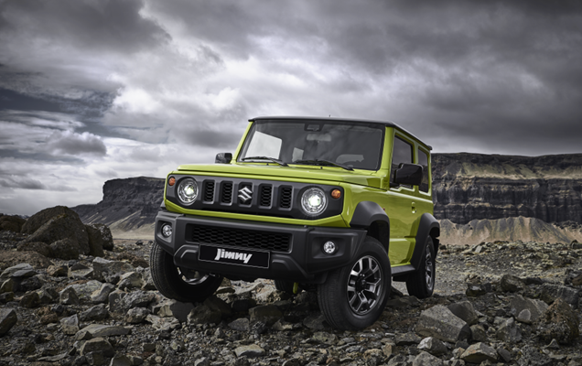

מאפיינים עיקריים של הג'ימני החדש

עיצוב תכליתי | הג'ימני החדש נראה פשוט ויפה והעיצוב אינו משאיר מקום לספק כי מדובר ברכב שטח רציני. המבנה הקובייתי מאפשר יציבות טובה יותר. עיצוב מכסה המנוע מאפשר שדה ראייה משופר. העיצוב החיצוני בלתי-מתפשר ומיועד למקצוענים בשטח.
עיצוב פנים תכליתי | עיצוב הפנים של הג'ימני החדש מאפשר להתרכז בנהיגה ומונע הסחות-דעת. העיצוב מסוגנן בגוון שחור פשוט, אך יפה ואיכותי. ופקדי-השליטה מאפשרים תפעול מהיר וקל בכל שימוש. בכל פרט הושקעה מחשבה במטרה מוצהרת לסייע בנהיגת שטח.
ביצועים ללא פשרות | הג'ימני החדש ממשיך את מסורת הדורות הקודמים עם ארבעה מאפייני ליבה: שלדת סולם, "שלוש זוויות", סרן קשיח תלת-נקודתי עם מתלי ספירלה והנעת 4X4 עם תיבת העברה נמוך/גבוה. כרכב המיועד למקצוענים, הג'ימני כולל את טכנולוגיית ALLGRIP PRO המחלקת אוטומטית את כוח ההנעה בין הגלגלים לשיפור אחיזה במגוון מצבי נהיגה בכביש ובשטח.

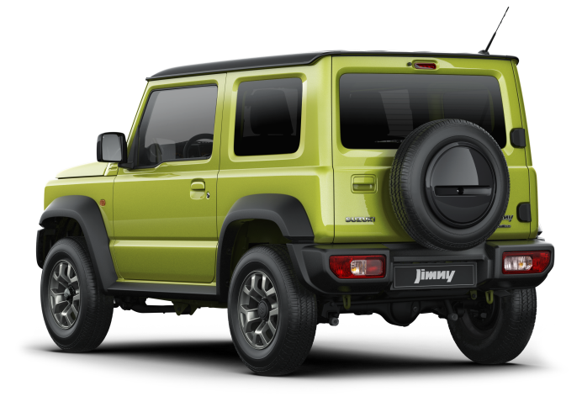
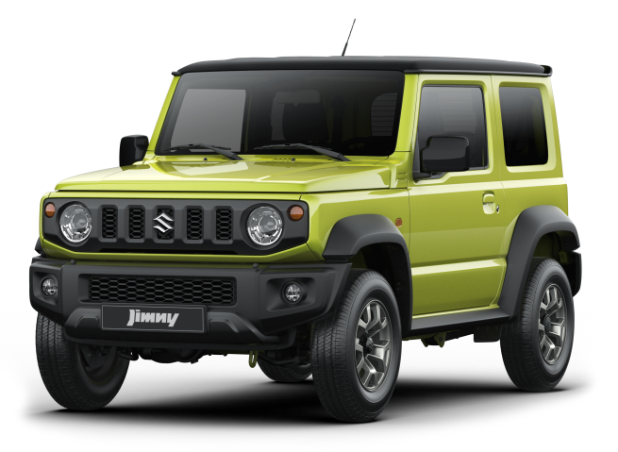
עיצוב חיצוני תכליתי

המראה החיצוני של הג'ימני החדש מבוסס על היופי שבפשטות, עם עיצוב קשוח התואם את ביצועי השטח. המבנה הריבועי משדר עוצמה כיאה ליכולות השטח וקשיחות הרכב. הקורה הקדמית ומכסה המנוע השטוח מאפשרים ראות משופרת מהשמשה הקדמית, כשחלונות הצד הכהים של הנהג והנוסע מגדילים את טווח הראות לצדדים. הסבכה (גריל) הקדמית פשוטה ושחורה, ומדגישה את הפנסים הקדמיים העגולים האופייניים לג'ימני. בנוסף, הגלגלים מסגסוגת-קלה בקוטר 15 אינטש, מוסיפים למראה החסון.

מאפיינים נוספים של העיצוב החיצוני כוללים תעלות גשם בקצות הגג המונעות כניסת מים לתא הנוסעים בזמן פתיחה או סגירה של הדלתות. קשתות בולטות סביב הגלגלים ומגנים בסף הדלתות שומרים על גוף הרכב מנתזים והפנסים האחוריים מרוכזים בפגוש, לעיצוב פשוט יותר ולטווח פתיחה גדול יותר של הדלת האחורית.

צבעים
קיימים שמונה צבעים, לרבות שניים חדשים שנוספו במיוחד לג'ימני החדש: צהוב קינטי בעל נראות גבוהה, הנועד לבלוט בתנאי מזג אוויר קשים ובאתרי עבודה קשוחים, וירוק ג'ונגל בעל נראות נמוכה, המשתלב עם הנוף הטבעי.

עיצוב בהתאם למורשת הג'ימני
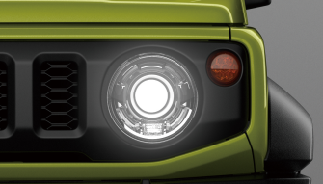

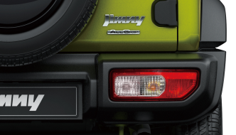
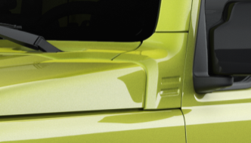

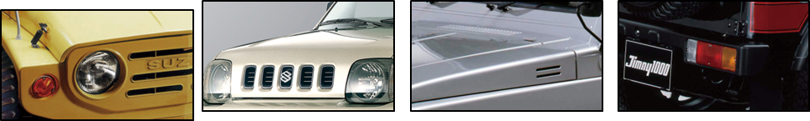
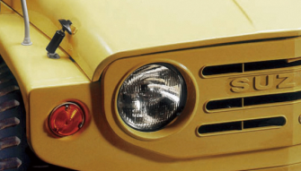
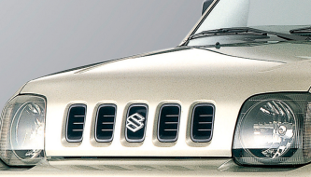
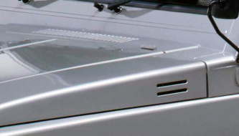
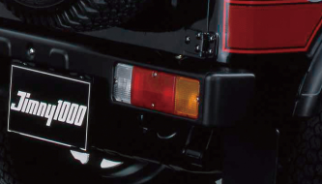
מאפיינים עיצוביים רבים עברו בירושה מהדגמים האייקונים הקודמים, ויוצרים מראה מובחן אך מוכר של הג'ימני.

פנסים עגולים ואורות מהבהבים נפרדים | סבכה קדמית עם פתחים אנכיים | פתחי אוורור אופקיים | פנסים אחוריים המרוכזים בפגוש

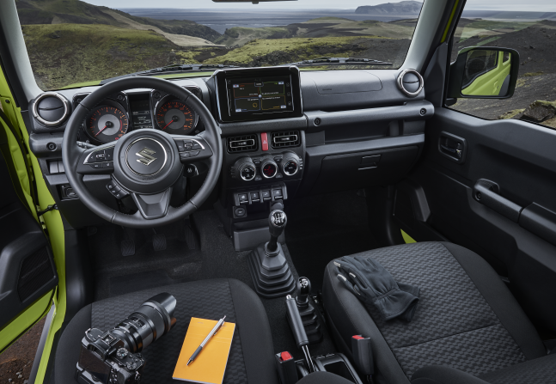
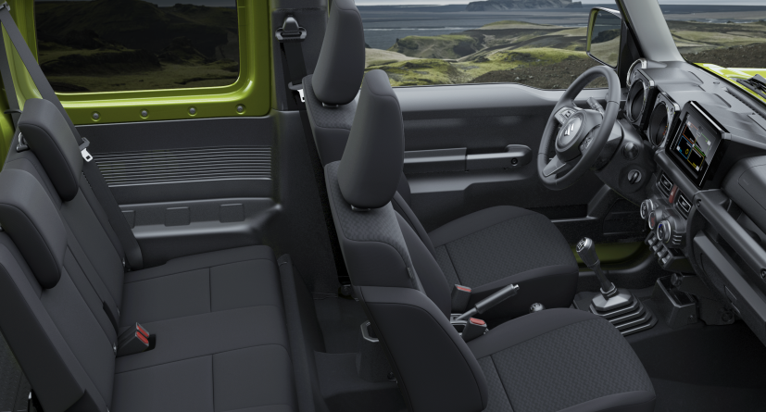
עיצוב פנים תכליתי
עיצוב
העיצוב הפנימי הינו שימושי ולא מתחכם. כל פרט מעוצב בקפידה כדי ליצור תא נוסעים יפה אך פונקציונאלי. הפנים מעוצב בשחור, ללא תוספת של צבעים נוספים או קישוטים, במטרה לצמצם הסחות דעת ולאפשר לנהג להתרכז בשליטה על הרכב. הקווים האופקיים מוגדרים על ידי לוח המחוונים, והקווים האנכיים על-ידי פאנל השעונים שמול הנהג. הקונסולה המרכזית מסייעת לנהג לזהות את זווית הרכב בתנאי שטח קשים והרריים.

פונקציונאליות
כל האלמנטים המקיפים את הנהג והנוסע הקדמי מותאמים לשימוש מקצועי. לוח המחוונים והחלקים הסובבים אותו מעוצבים בגימור מט נגד שריטות ונגד כתמים. המתגים ניתנים לתפעול קל המותאם לתנאי שטח, גם בנהיגה עם כפפות. השעונים ממוקמים בתוך מכלול ריבועי והם מוארים תמיד בתנאי כביש ושטח, גם במצבים בהם הרכב עובר בתדירות גבוהה בין אזורי שמש לצל.

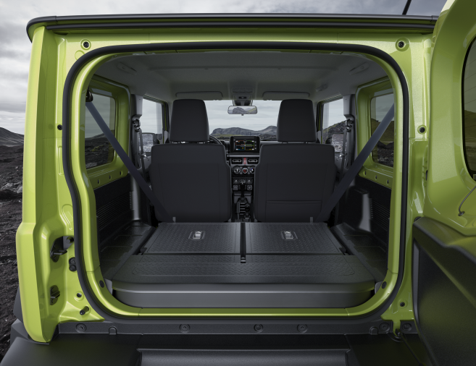
תא המטען

ניתן להגדיל את מרחב האחסון האחורי למטען באמצעות קיפול המושבים האחוריים וכך נוצר נפח אחסון של 377 ליטר [1], גידול של 53 ליטר מול הדגם הקודם. המשטח המתקבל שטוח לכל אורכו, כשהריפודים הצדדיים והמושבים תוכננו בקפידה כדי להגדיל את רוחב תא המטען. גב המושבים האחוריים ורצפת תא המטען מצופים בפלסטיק [2] לניקוי קל. מתחת לכל אחד מחלונות הצד האחוריים קיימות חמש הברגות למיתקונים שונים, וכן קיימות ארבע הברגות לווי קשירה בפינות משטח האחסון כדי לאפשר מגוון שימושים בתא המטען.

[1] מדידה ללא תא אחסון, בהתאם לשיטת המדידה של אגוד יצרני הרכב הגרמני (VDA). כל המידע בהתאם לנתוני היצרן.
[2] הזמינות תלויה בתצורת הרכב.

ביצועים ללא פשרות

רכב שטח אמיתי צריך להיות קשוח מספיק כדי להתמודד עם התנאים הקשים ביותר. כל מאפייני הג'ימני החדש, כמו שלדת הסולם ומנוע בנפח 1.5 ליטר, בנויים לנהיגה בדרכים קשות. מנגד, לא נעשו פשרות בכל הקשור לנהיגת הכביש, עם עמידות פיתול גבוהה יותר של שלדת הסולם, כך שהנהיגה בכביש נוחה ויציבה יותר. כמו כן, הותקנה מערכת שיכוך חדשה במתלים הקדמיים המצמצמת רטט ותנועות פתאומיות בגלגל ההגה. כל אלו מתאימים את הג'ימני לנסיעה עירונית או להרפתקאות בשטח מאתגר.

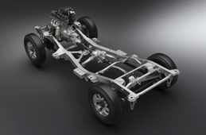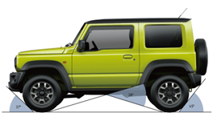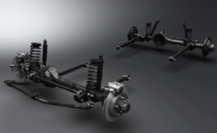

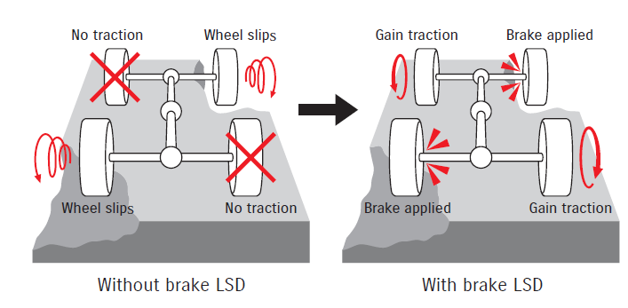
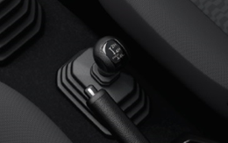

יכולות בשטח
הג'ימני כולל ארבעה מרכיבים מובהקים של רכב שטח מקצועי: שלדת סולם, סרן קשיח תלת-נקודתי עם קפיצים ספירליים, הינע 4X4 ידני לשטח ותיבת העברה LOW/HIGH. כחלק מהתכנון עבור משתמשים מקצוענים, הג'ימני החדש כולל את טכנולוגיית ALLGRIP PRO*.

* טכנולוגיית ALLGRIP PRO היא מערכת הנעת 4X4 של סוזוקי המאפשרת ביצועי שטח משופרים.

שלדת הסולם מספקת בסיס יציב למתלים בעת נהיגה בשטחו מאפשרת להגן על מרכב הרכב בדרכים משובשות. בג'ימני החדש נוספו קורות X חדשות ושתי קורות רוחביות, המספקות חיזוק נוסף ומגדילות את חוזק הפיתול של השלדה.
זווית גישה מרשימה של 37 מעלות, זווית בטן (מעבר מכשול) של 28 מעלות וזווית נטישה של 49 מעלות מאפשרות לג'ימני לטפס על מכשולים ושיפועים תלולים מבלי לשפשף את הפגושים או את הגחון.
סרן קשיח מתאים מאד לנסיעה בדרכים משובשות. כאשר אחד הצמיגים נדחף למעלה על-ידי מכשול, הצמיג בצד השני נדחף למטה, ובכך מתקבלת אחיזה טובה יותר בשטחים לא ישרים ובהצלבות. הג'ימני מצויד במתלי סרן קשיח הן מקדימה והן מאחור, המאפשרים עבירות גבוהה ביותר בדרכים קשות.
הג'ימני מצויד במערכת 4X4 זמנית עם תיבת העברה גבוה/נמוך, המאפשרת מעבר קל בין מצב נהיגה 2H (2X4 HIGH), 4H (4X4 HIGH) ו-4L (4X4 LOW), באמצעות ידית המחוברת ישירות לתיבת ההעברה. מצב 4X4 LOW מעביר מומנט גבוה לצמיגים בהילוך נמוך, ומאפשר אחיזה טובה יותר בשיפועים חדים ובתנאי דרך קשים.

כאשר שני גלגלים הנמצאים באלכסון זה מזה מאבדים אחיזה, מערכת בקרת האחיזה (LSD) של הג'ימני בולמת את הגלגלים המחליקים במטרה לחלק את המומנט לשני הצדדים האחרים ובכך לאפשר להם אחיזה. מערכת זו מאפשרת לג'ימני לצאת ממשטחים חלקים, ומדרכים משובשות עם שונות גדולה בין צד ימין לשמאל.

מנוע 1.5 ליטר
המנוע הקודם בנפח 1.3 ליטר הוחלף בג'ימני החדש במנוע בנפח 1.5 ליטר. המנוע החדש מספק מומנט גבוה יותר בכל טווח הסל"ד בהשוואה למנוע הקודם. הוא מספק מומנט גבוה בסל"ד נמוך, המשפר במיוחד את ביצועי הנהיגה בשטח שם יש צורך לעיתים קרובות בסל"ד נמוך. למרות הגדלת נפח המנוע, הגודל הפיזי הכולל שלו קטן מהמנוע הקודם והוא שוקל 15% פחות, מה שתורם לחסכון בדלק.

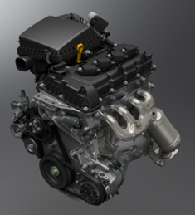

תיבת הילוכים ידנית בת חמישה הילוכים ותיבה אוטומטית בת ארבעה הילוכים
בתיבת ההילוכים הידנית חמישה הילוכים, עם יחסי העברה מיטביים לשיפור צריכת הדלק. מוט ההילוכים עוצב מחדש כדי להפחית רעידות ולספק תחושה טובה וישירה יותר של החלפת ההילוכים. התיבה האוטומטית היא בעלת ארבעה הילוכים, וגם היא עברה תכנון מחודש כדי לצמצם חיכוך ולשפר את צריכת הדלק. אופן העברת ההילוכים שונה כך שכל ההילוכים מסודרים בקו אחד כדי לפשט את ההפעלה.

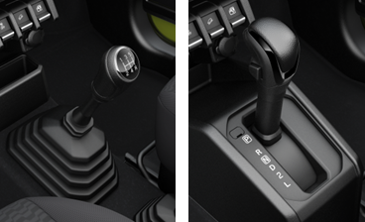

מערכת בטיחות מתקדמת
Suzuki Safety Support היא טכנולוגיה בטיחותית מונעת של סוזוקי המסייעת לנהג להימנע מתאונות ומאפשרת לבצע נסיעות יומיומיות בראש שקט. המערכת מצוידת בחיישנים לזיהוי מצבי בלימה (DSBS)*. אם המערכת קובעת שקיים סיכון להתנגשות עם רכב או הולך רגל הנמצאים בחזית הרכב, היא מפעילה התראה חזותית וקולית ומפעילה אוטומטית את הבלמים בצורה חלקית או מלאה, בהתאם לסיטואציה. זאת, במטרה למנוע התנגשות או להפחית את הנזק. מאפיינים אחרים כוללים התראה על סטייה מנתיב* המסייעת לנהג להישאר ערני, וכן החלפה אוטומטית של אורות גבוהים לאור דרך כשהמערכת מזהה רכב הנוסע מלפנים.

* כל אחת ממערכות אלו פועלת באופן שונה במהירויות רכב שונות ובתנאי דרך שונים.

הג'ימני מצויד גם במערכת לזיהוי תמרורים, כמו הגבלת מהירות או "אין כניסה". מוצגת בלוח השעונים התרעה המסייעת לנהג לזכור את התמרורים שהרכב עבר. התצוגה מאפשרת הצגה של מספר תמרורים לנוחיות הנהג. הג'ימני הוא הדגם הראשון של סוזוקי בו מותקנת מערכת זאת.

מערכות בטיחות נוספות

- בקרת טיפוס לעליות תלולות  - בקרת ירידה במדרון תלול  - איתות נוסף לבלימת חירום  - בקרת יציבות – ESP [1] | - TECT [2] – מרכב סופג זעזועים  - מערכת ניטור לחץ אוויר בצמיגים  - שש כריות אוויר SRS  - מרכב לצמצום פגיעה בהולכי רגל

הג'ימני תשווק בישראל ברמת אבזור בטיחותי 6 עם מערכות בטיחות אקטיביות מהיצרן

[1] סימן מסחרי רשום של חברת Daimler AG .
[2] Total Effective Control Technology

עיקרי המפרט

סוזוקי ג'ימני – ההיסטוריה
הסוזוקי ג'ימני הראשון נולד בשנת 1970. החזון מאחורי הדגם הראשון, ה-JL10, היה ליצור רכב שטח 4X4 קטן המסוגל להתמודד עם דרכים קשות, שיגיע למקומות שלא היו נגישים לכלי רכב אחרים לפני כן. הוא היה הרכב היפני היחיד באותה תקופה שהיה רכב מיני בעל יכולות שטח אמתיות ויצר התלהבות רבה בשוק ה-4X4, שעד אותו זמן כלל רק רכב כבד. במהלך כמעט חצי מאה, סוזוקי שיפרה בהתמדה את הטכנולוגיות של הג'ימני במטרה לעמוד בדרישות. מורשת זו והשיפורים הטכנולוגיים המצטברים שנעשו ברכב לאורך השנים הם הבסיס לג'ימני החדש. גם הדגם החדש שומר על מורשת הדגמים הקודמים וגם הוא קטן, קל ורכב שטח אמיתי, המהווה עוד נדבך בהיסטוריה המפוארת של סדרת רכבי השטח של סוזוקי.

הדור הראשון (1970)

פיתוח ה-LJ10, רכב ה-4X4 הקל הראשון של סוזוקי, החל בשנת 1968. כדי לוודא שהרכב יעמוד בתנאי שטח קשים הוא עבר סדרה של מבחנים בתנאי קיצון, כגון זריקה מגובה מטר לקרקע או בדיקת עמידות בחול וולקני בהר פוג'י ביפן. הג'ימני הושק לראשונה בחודש מרס 1970 והיה רכב המיני היפני הראשון בעל הנעת 4X4 בייצור המוני. הרכב יועד לשימושים מקצועיים ונבנה עם שלושה מושבים, במשקל של 600 ק"ג בלבד, ועם בסיס גלגלים של 1,930 מ"מ. לג'ימני הייתה שלדת סולם, תיבת העברה עם יחס העברה נמוך וסרנים קשיחים. כל המאפיינים הללו עברו הלאה גם לדורות הבאים. כמו כן, הג'ימני הראשון היה מצויד בקפיצי עלים כדי להתמודד עם עומסים גדולים בהם עומד המרכב הקל והקטן ובדלתות ברזנט עם רוכסן. דגם זה היה מצויד במנוע דו-פעימתי קטן בעל שתי בוכנות בנפח 360 סמ"ק וקירור אוויר, בעל הספק של 25 כ"ס. הודות לפילוסופיה התכנונית הייחודית והביצועים המרשימים של הרכב הקטן, הג'ימני זכה לשבחים ממשתמשים מקצועיים וגם מחובבי נהיגת השטח.

עם התרחבות בסיס הלקוחות של הג'ימני הוא התפתח במגוון תצורות כדי לענות על צורכי שוק שונים. ה-LJ20 שהושק שנתיים לאחר מכן, בשנת 1972, נועד לספק את הביקוש הער לרכבי עבירות באזורים מושלגים. דגם זה היה מצויד במנוע מקורר מים ובמערכת חימום משופרת. באותו זמן נוסף גם דגם דמוי וואן ונוספה הסבכה הקדמית האופיינית עם הפתחים האנכיים.

בעקבות הצלחת ה-LJ10 וה-LJ20 ביפן, הושק בשנת 1974 דגם נוסף, ה-LJ50, עם מנוע דו-פעימתי חזק יותר בעל שלוש בוכנות בנפח 550 סמ"ק וקירור אוויר. דגם זה נמכר במרכז/דרום אמריקה, במזה"ת ובאוקיאניה ועד מהרה זכה למוניטין כרכב שכיף להגיע אתו לכל מקום. פלח השוק התרחב בהדרגה מהיעוד המקורי כרכב עבודה, לשימושים ספורטיביים יותר והמכירות גדלו בהתמדה. הדגם האחרון בסדרת LJ, ה-LJ80, הושק בשנת 1977 וסוזוקי פיתחה עבורו מנוע גדול יותר במטרה לשפר את הביצועים כמענה לדרישת השווקים הגלובליים. דגם זה היה מצויד בקשתות גלגלים גדולות, שהעניקו לרכב מראה מעוצב יותר. מכסה המנוע (שעדיין הוחזק על-ידי תפסים קפיציים, כמו בדגמי ה-LJ הקודמים) הוגבה מעט כדי לאפשר התקנת מנוע ארבע פעימות חדש בנפח 800 סמ"ק, בעל ארבע בוכנות וקירור מים, שסיפק 41 כ"ס. ה-LJ80 היה הרכב הראשון של סוזוקי עם מנוע ארבע פעימות. סדרת ה-LJ נמכרה בסה"כ ב-109 מדינות.

מכירות הדור הראשון של הג'ימני הסתמכו ב-243 אלפי יחידות.

הדור השני (1981)

בשנת 1981 הג'ימני עבר עדכון מלא ראשון מאז השקת ה-LJ10, 11 שנים קודם לכן. הביקוש לדגמי ה-LJ גדל עם העלייה בפופולאריות של כלי רכב 4X4 באירופה ובצפון אמריקה. הדגם הראשון של הדור השני של הג'ימני, ה-SJ410, פותח מתוך שאיפה אסטרטגית להתמודד בשוק העולמי.

ה-SJ410 התאפיין בעיצוב בעל קווים ישרים וסימן את המהפך מתכנון תכליתי לרכב שטח מעוצב המותאם גם לשימוש יומיומי. המטרה הייתה שהרכב יהיה מותאם להעדפות של שני המינים, עם מרחב פנימי גדול יותר ונוחות נסיעה גבוהה יותר. כהמשך למסורת השטח של הדגמים הקודמים, ה-SJ410 שמר על מתלים המבוססים על קפיצי עלים והתאפיין בזויות גישה ונטישה מוגדלות. בנוסף למרכב החדש, הותקן ברכב גם מנוע חדש בעל ארבע בוכנות וארבע פעימות בנפח 1000 סמ"ק שסיפק 45 כ"ס. בעזרת נתוני ההספק והמומנט, הדגם התאפיין בביצועים חזקים הן בכביש והן בשטח, ותרם להתרחבות שוק רכבי השטח-פנאי.

בשנת 1984 הושק ה-SJ413 במטרה לפרוץ לשוק העולמי. דגם זה היה מצויד במנוע קל משקל מאלומיניום בנפח 1.3 ליטר, שהיה המנוע הגדול ביותר של סוזוקי באותה תקופה. הפופולאריות של הדגם גדלה במהירות רבה ובשלב מסוים יוצרו ביפן 10,000 יחידות מדי חודש, כאשר 7,000 מתוכם יועדו לייצוא. סוזוקי המשיכה לשפר את הרכב מדי שנה, לרבות הוספת הגה כוח ותיבת הילוכים ידנית בעלת 5 הילוכים ששיפרו את נוחות הנהיגה. הנסיעה הפכה נוחה משמעותית כאשר קפיצי העלים שאפיינו את הדור הראשון הוחלפו בקפיצים ספירליים תלת-חיבוריים, שמשמשים בג'ימני עד היום. בניגוד לקפיצי העלים, שהיו אמנם חזקים אך לא שיככו זעזועים ברמה מספקת, המתלים החדשים אפשרו ליצור איזון טוב יותר בין ביצועי הכביש והשטח.

הדור השני כלל מספר דגמים, כגון גרסה עם גג ברזנט, דגמים עם צמיגים רחבים ובסיס גלגלים ארוך וגם רכב עם ארגז פתוח. דגמים אלו נמכרו בחלק מהשווקים, בהתאם לביקוש. הדור השני יוצר במספר אתרי יצור, לרבות יפן, ספרד והודו, ושווק במדינות שונות בעולם תחת שמות כמו סמוראי, קריביאן וסיירה.

מהדור השני של הג'ימני נמכרו בסך הכל כ-1,693,000 יחידות.

הדור השלישי (1998)

בשנת 1998 יצא לשוק הדור השלישי של הג'ימני. במקביל לשמירה על מאפייני השטח, דגמי הדור החדש התאפיינו בנוחות, יציבות ויכולות תמרון כביש גבוהות יותר מהדגם היוצא. העיצוב החיצוני שונה, עם מרכב בעל מראה מוצק וקווים מעוגלים, שהפכו את הרכב לזורם ואווירודינאמי יותר. עם זאת, העיצוב החדש שמר על מוטיבים של הדגמים הקודמים, כמו הפתחים האנכיים בשבכה הקדמית. המראה החדש שינה את התפיסה העיצובית של רכבי השטח וסלל את הדרך לדורות עתידיים של רכב שטח בעלי עיצוב מסוגנן יותר. בסיס הגלגלים הורחב כדי לאפשר תא נוסעים מרווח יותר ומבנה המרכב שודרג כדי לאפשר זוויות גישה ונטישה מרביות. שלדת הסולם והמתלים שופרו כדי לספק נוחות גבוהה בכביש, אך גם יכולות טובות יותר בשטח. בדור זה התאפשרה לראשונה העברה בין הנעה 2X4 ל-4X4 תוך כדי נסיעה ללא צורך לעצור את הרכב, שאפשרה תגובה מהירה לשינויים פתאומיים במזג האוויר או בתנאי השטח. הדור השלישי של הג'ימני המשיך להיות פופולארי בעולם גם 20 שנה אחרי ההשקה הראשונה, כיוון שענה על הדרישות המגוונות של נוחות ועיצוב לשימוש עירוני יומיומי וגם של נסיעה מקצועית בשטח.

מהדור השלישי של הג'ימני נמכרו בסך הכל 918 אלף יחידות.

הדור הרביעי (2018)

השלב החדש בהתפתחות הג'ימני הגיע ב-2018. הג'ימני החדש שומר על הרוח העיצובית של הדגמים הקודמים והאהובים, וממשיך להיות רכב 4X4 קטן, קל וייחודי. הדגם החדש מוסיף מאפיינים חדשים, עם מראה וביצועים משופרים. הדגם החדש תוכנן ונבנה ככלי עבודה לאנשי שטח והוא יורש אותנטי של הדורות הקודמים, עם מאפיינים חיוניים לנסיעת שטח רצינית כמו שלדת סולם חזקה, תיבת העברה ידנית וסרן קשיח עם מתלים תלת-נקודתיים. העיצוב החיצוני פשוט אך יפה, כשכל פרט עיצובי משדר קשיחות ויכולת נסיעת שטח מעולה. העיצוב הפנימי פשוט ופרקטי, שוב כיאה לרכב שטח רציני. למרות הגוף הקומפקטי וביצועי השטח ברמה גבוהה ביותר, ביצועי הכביש לא נפגעו, כאשר שלדת הסולם החזקה והמתלים המשופרים מספקים נוחות והיגוי מעולים. המנוע עוצמתי אך גם חסכוני בדלק, בנפח 1.5 ליטר. הג'ימני החדש הותאם במיוחד עבור מקצוענים ומעריצי הג'ימני, וגם למשתמשים עירוניים וכאלו שנוהגים בג'ימני לראשונה.

במהלך קרוב לחמישים שנה, נמכרו כמעט 3 מיליון כלי רכב מסדרות הג'ימני השונות, וזאת ב-194 מדינות ברחבי העולם. הג'ימני החדש ממשיך לתת מענה לאנשי עבודה בשטח ולחובבי הנהיגה בכביש ומחוצה לו.

* המפרטים והזמינות משתנים במדינות שונות.
** נתוני המכירות הם נכון לחודש מרס 2018.

מחירים ודגמים:
מכשירי תנועה תציג בישראל 2 דגמים חדשים
ג'ימני 1.5 ליטר תיבת הילוכים ידנית במחיר 124,990 ₪
ג'ימני 1.5 ליטר תיבת הילוכים אוטומטית במחיר 136,990 ₪

